VERBALE COLLEGIO DOCENTI N°1
Il giorno venerdì 02/09/2022 alle ore 10.00, in modalità video conferenza su piattaforma Go To meeting, si riunisce il Collegio docenti dell’I.C. Capol DD, con convocazione n. 283 23/08/2022, per discutere e deliberare sui seguenti punti all’o.d.g.:

1. Approvazione verbale seduta precedente
2. Modalità approvazione verbale Collegio a.s.2022-2023
3. Nomina segretario del Collegio
4. Definizione delle aree FF. SS. Scadenza delle candidature
5. Nomine collaboratori D.S.
6. Bozza Organigramma 2022-2023
7. Adeguamento calendario anno scolastico 2022/2023
8. Calendario degli impegni dei docenti di settembre 2022
9. Autorizzazione all’esercizio della professione
10. Delibera generale partecipazione ai Programma Operativo Nazionale (PON) Miur
11. Delibera generale progetti Erasmus+ per le scuole, edizione 2022
12. Criteri di selezione esperti e tutor Pon e Bandi (generale)
13. Delibera generale a proposte Reti di Scopo e di scuole
14. Riunioni Organi Collegiali on –line
15. Proposte progetti extracurriculari –Termini
16. Comunicazioni D.S.

Presiede la seduta la D.S. Patrizia Merola. Funge da segretario Letizia Di Martino.

Risultano assenti giustificati
per l’Infanzia: tutti presenti
per la Primaria: tutti presenti
per la Secondaria 1° grado: Maddalena Menditto, Santabarbara Antonietta

Si apre la seduta con il saluto della Dirigente Scolastica con l’augurio più sincero di un buon anno scolastico nell’ottica della collaborazione e della condivisione.
Il D.S. saluta cordialmente e presenta i nuovi docenti. Constatata la validità la D.S. dichiara aperta la seduta.
Prima di passare al primo punto all’o.d.g. la D.S. ricorda la procedura per la partecipazione al Collegio con modalità a distanza: i docenti saranno invitati, tramite link inviato su mail Google Workspace, nella data su indicata; 30 minuti prima del collegio saranno invitati a firmare il foglio firme in drive condiviso dai responsabili di plesso; alla fine del collegio useranno la stessa procedura per la firma di uscita; per motivi organizzativi e di sicurezza per accedere all’incontro si deve utilizzare l’account istituzionale
Inoltre per gli interventi o comunicazioni, bisogna prenotarsi nella chat della videoconferenza, perché sarà data la parola in base alle prenotazioni, gli eventuali interventi devono avere una durata massima di cinque minuti, e devono riguardare solo ed esclusivamente i punti all’o.d.g.
Oltre a ciò aggiunge la D.S. i partecipanti sono tenuti al segreto d'ufficio per quanto previsto dalla normativa vigente ed al rispetto delle norme in materia di privacy ex Regolamento Europeo 2016/679 ed a tal fine dovranno usare cuffie e non audio in open, che per motivi organizzativi e di sicurezza per accedere all’incontro si deve utilizzare l’account istituzionale.

Inoltre la D.S. comunica che la scuola I.C.Capol D.D. adotta come unica modalità di notifica la pubblicazione sul sito (comunicazione, convocazione, ecc.) per i docenti, alunni e genitori, solo per casi personali e specifiche situazioni si provvederà ad inviare una mail personale.
Al termine del Collegio per le delibere da parte dei docenti si procede tramite apposito link predisposto per la votazione con Google moduli.
Non essendoci interventi o comunicazioni, si procede con il 1° punto all’o.d.g.

1° punto all’o.d.g.: approvazione verbale seduta precedente.
Secondo la modalità deliberata nel Collegio dei Docenti del giorno 2/9/21 per l’approvazione dei verbali del Collegio dei Docenti, non essendoci rilievi alla stesura del verbale della seduta del 29/06/2022.

2° punto all’o.d.g.: Modalità approvazione verbale Collegio a.s.2022-2023
La D.S. chiede al Collegio di confermare la modalità di approvazione del verbale della seduta con le stesse modalità dello scorso anno, ovvero che lo stesso viene pubblicato nell’area riservata sul sito, non più tardi di 5 giorni prima della seduta di Collegio successiva, dove ogni docente può prenderne visione, e nel caso non si manifestano rilievi, in sede di Collegio il verbale della seduta si ritiene approvato.
Si dà quindi per letto ed approvato il verbale della seduta precedente.

3° punto all’o.d.g. Nomina segretario del Collegio
La D.S. propone la conferma come segretario verbalizzante del Collegio la prof.ssa Di Martino Letizia, che accetta la nomina.

4° punto all’o.d.g.: Definizione delle aree FF. SS. Scadenza delle candidature
La D.S. propone al Collegio la conferma delle Aree già presenti l’anno scolastico precedente 2021/2022, perché si sono dimostrate efficaci a livello progettuale ed organizzativo per l’attuazione di quanto indicato nel piano dell’offerta formativa.
Di seguito la D.S. elenca ed illustra le 5 Aree FF.SS., e aggiunge inoltre che l’Area 1 si occuperà anche della realizzazione delle finalità del “Piano Scuola 4.0”. La D.S. informa il Collegio che nell’ambito del PNRR l’ istituzione scolastica, riceverà un finanziamento per la creazione di spazi fisici e digitali di apprendimento innovativi negli arredi e nelle attrezzature, secondo le proprie esigenze, per potenziare l’apprendimento e lo sviluppo di competenze cognitive, sociali, emotive di studentesse e studenti, e combattere quindi la dispersione scolastica.

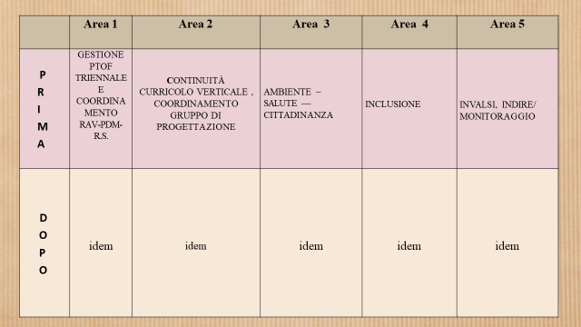
La D.S. ricorda infine che la scadenza delle candidature per le F.S. è il 13 settembre 2022 ore 12.00.
Sul sito della scuola, informa la D.S., verrà pubblicato il modello di domanda da compilare con le modalità di presentazione e i relativi compiti da svolgere.
L’istruttoria verrà curata dalla D.S. affiancata da due collaboratori non candidati.

5° punto all’o.d.g.: Nomine collaboratori D.S.
La D.S. comunica al Collegio i nominativi dei collaboratori del D.D. e dei responsabili di plesso:
collaboratori del D.S. per l’a.s. 2022/23 sono:
Docente Rosa Feola, Docente Lucrezia Bizzarro, Docente Teresa Argentieri.
La D.S. prosegue con la nomina dei referenti di plesso:
Scuola Secondaria di I Grado G Mazzini: Diani Valeria-Fiore Pina
Scuola Primaria N.Green: Feola Rosa
Scuola Infanzia Viale Europa: Pizzini Rosalba Scuola infanzia Via Milano: Villarossa Rita

6° punto all’o.d.g.: bozza organigramma

La D.S. specifica che l’Organigramma consente di descrivere l’organizzazione complessa dell’Istituzione Scolastica, dove i soggetti e gli organismi che operano in modo collaborativo e condiviso, ricoprono differenti incarichi di fiducia, assegnati dal Dirigente Scolastico L’organigramma dell’Istituto per l’a.s. in corso, precisa la D.S. presenta nella rappresentazione grafica della struttura organizzativa, ancora incarichi da assegnare e sarà pubblicato in versione definitiva nell’ultimo collegio di settembre , in particolare devono essere assegnati ancora i seguenti incarichi :

Animatore digitale, Misure di accompagnamento scuola secondaria primo grado

Referente Educazione civica

A tal proposito la D.S. invita i docenti interessati a ricoprire i suddetti incarichi a produrre istanza che valuterà la domanda per un eventuale inserimento nell’organigramma.

La D.S. assicura che entro il prossimo collegio di settembre, si completerà l’organigramma con le nomine complete.
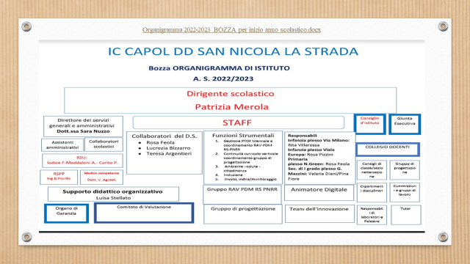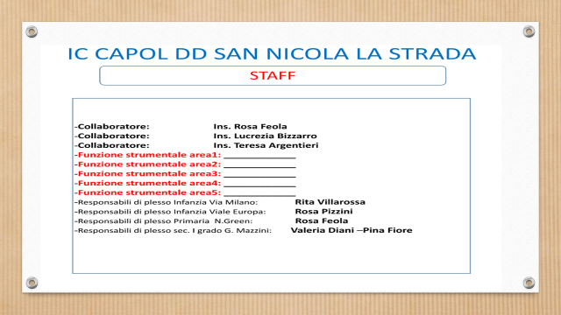
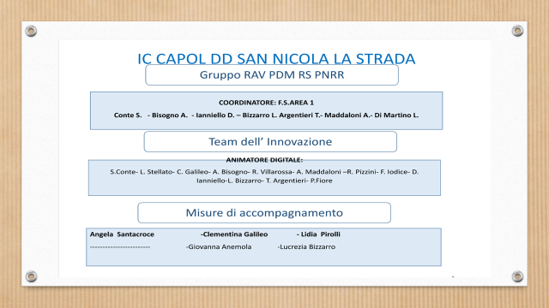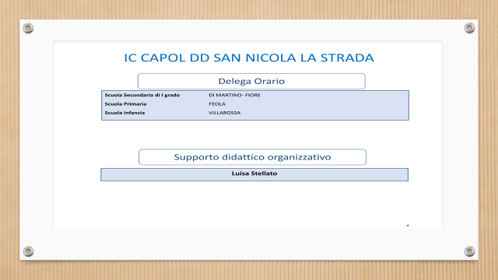
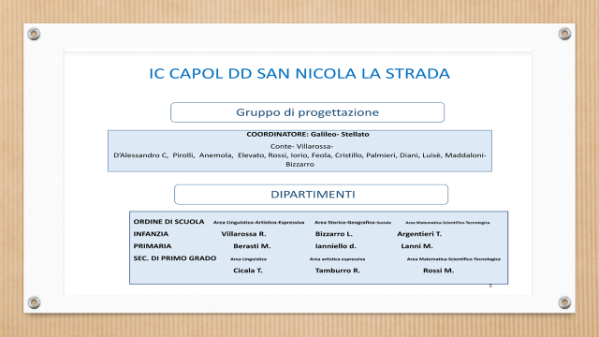
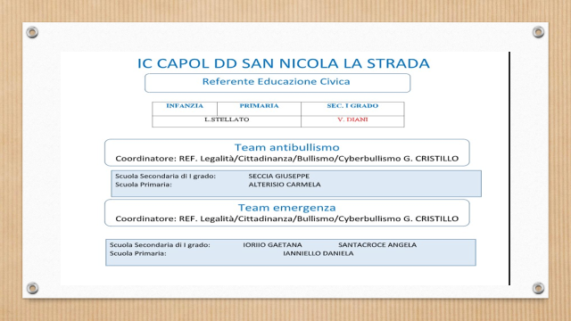
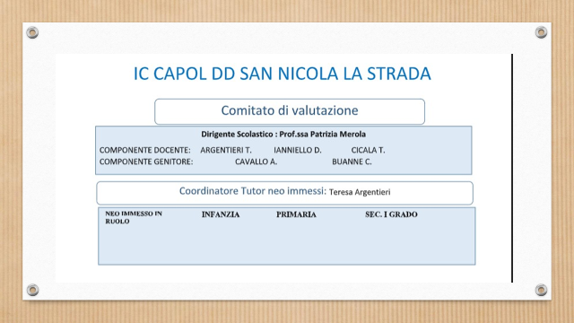
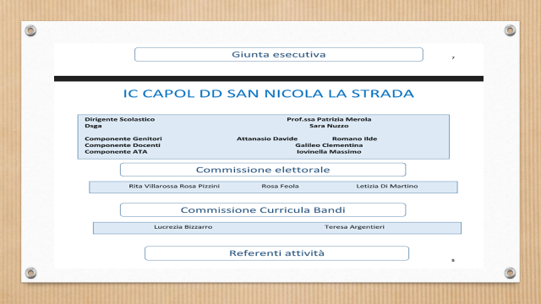
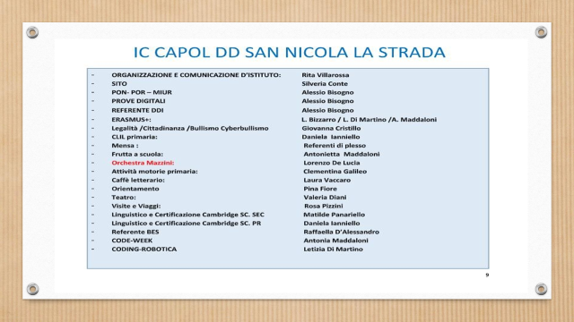
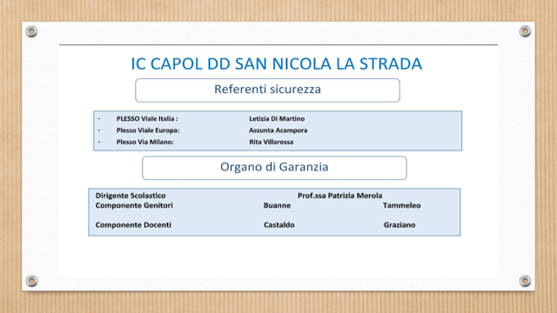
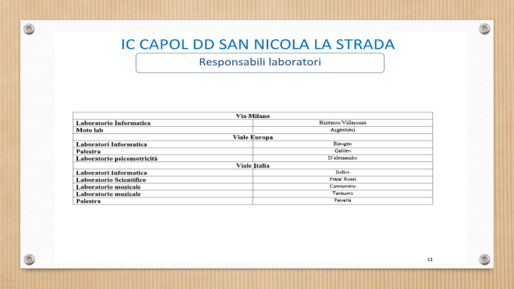
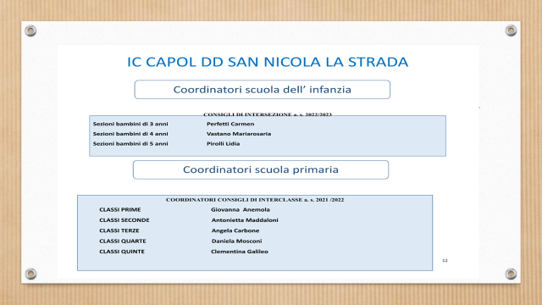
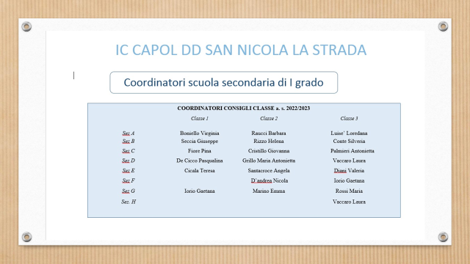

7° punto all’o.d.g.: Adeguamento calendario anno scolastico 2021/2022
La D.S. nell’ambito dell’autonomia didattica e organizzativa, in riferimento alla delibera della Giunta Regionale n.267 del 1/6/2022 , propone il seguente adattamento del calendario scolastico 2022/2023 alle esigenze derivanti dall’attuazione del Piano dell’Offerta Formativa, fermo restando il dovere di considerare “gli eventuali recuperi di giorni di didattica non svolti a causa di particolari eventi non prevedibili.
La decisione del Collegio dei docenti, precisa la D.S., verrà sottoposta al vaglio del Consiglio d’Istituto.
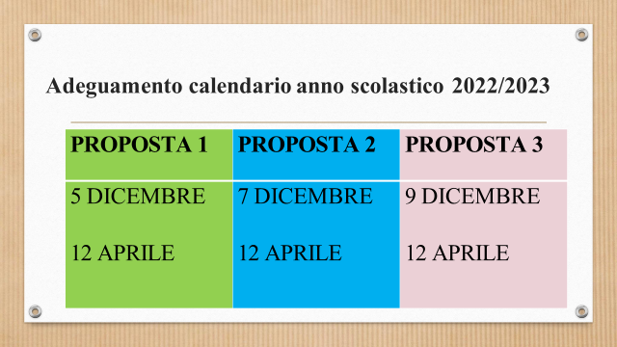

8°. punto all’o.d.g.: Calendario degli impegni dei docenti di settembre 2022

La D.S. illustra al Collegio, attraverso le slides, il planning docenti dove sono elencati i vari gruppi di lavoro in cui saranno impegnati tutti i docenti dal 05/09/2022 al 12/09. La D.S. invita a consultare gli adempimenti di inizio anno pubblicati sul sito, al rispetto dei luoghi e degli impegni.
L’inizio delle attività didattiche è previsto per il giorno 13/09/2022.
In sintesi la D.S. comunica ai docenti che saranno impegnati in gruppi di lavoro in modalità videoconferenza e/o in presenza a seconda della tipologia di incontro. I docenti di tutti gli ordini di scuola non impegnati nei gruppi di lavoro saranno presenti nei plessi di appartenenza per l’organizzazione del nuovo anno scolastico nei giorni 5, 6, 7, 8, 12 settembre dalle ore 9.00 alle ore 12.00.

  - GRUPPO ACCOGLIENZA: Progetto accoglienza si riunisce i giorni 5 e 6 settembre, nel plesso G. Mazzini
  - GRUPPO REVISIONE RAV- PTOF-PDM- PNRR: Revisione del Patto di corresponsabilità.
  - GRUPPO DIDATTICA DIGITALE INTEGRATA (DDI) E GRUPPO PROGETTAZIONE:
La progettazione del Piano scolastico per la didattica digitale integrata (DDI) è prevista da parte di tutte le istituzioni scolastiche di qualsiasi grado, qualora emergessero necessità di contenimento del contagio, nonché qualora si rendesse necessario sospendere nuovamente le attività didattiche in presenza a causa delle condizioni epidemiologiche contingenti. IL gruppo lavorerà, con la partecipazione dei capi dipartimento, sulla redazione del Piano scolastico per la didattica digitale integrata e anche sulla Progettazione d’Istituto a.s. 2022/2023.
  - GRUPPO PER REVISIONE DEI REGOLAMENTI DI DISCIPLINA E D’ISTITUTO.
Revisione dei regolamenti che contengono già norme comportamentali per permettere il corretto e sereno svolgimento anche nelle eventuali attività di didattica a distanza (dad).
GRUPPO INCLUSIONE: Incontro di tutti docenti di sostegno: Visione e conferma modulistica per a.s. 2022-23 Incontro a cura delle docenti D’ABROSCA e D’ALESSANDRO R.
Scuola dell’infanzia Ore 9.00-10.00
Scuola primaria Ore 10.00-11.00
Scuola secondaria di I grado Ore 11.00-12.00
  - INCONTRO DOCENTI DI STRUMENTO: Incontro di preparazione organizzazione attività.
  - I DSA: INQUADRAMENTO TEORICO E ASPETTI PRATICI NEL CONTESTO SCOLASTICO: A cura della docente Cinzia D’Alessandro
Docenti di italiano delle classi seconde della scuola primaria, Docenti di matematica delle classi terze della scuola primaria, Docenti di italiano e di matematica delle classi prime della scuola sec. di I grado.
  - INCONTRO PREPARATORIO: i referenti della sicurezza, RLS, referenti di plesso, docenti collaboratori del D.S. si incontreranno presso il plesso Mazzini per suggerimenti sulla messa in sicurezza dei plessi, per ottimizzare le fasi progettuali per la sicurezza nei luoghi di lavoro.
Durante l’incontro verrà definito l’organigramma sicurezza.
8. SC. SECONDARIA DI I GRADO INCONTRO ACCOGLIENZA GENITORI CLASSI AD INDIRIZZO DIGITALE IB E IC
A cura della Prof.ssa CONTE con la presenza del consiglio di classe
  - ALUNNI BES- LA NORMATIVA DI RIFERIMENTO:
Le docenti D’Abrosca Paola e D’Alessandro Cinzia incontreranno i coordinatori di intersezione per la scuola dell’infanzia, i coordinatori di classe per la scuola primaria, i coordinatori delle classi prime per la scuola secondaria di primo grado, presso il plesso Mazzini.
  - INCONTRO ATTIVITÀ EDUCAZIONE CIVICA: le docenti Stellato e Diani cureranno l’incontro per l’ organizzare delle attività di Ed. Civica per l’a.s. 2022/2023.
  - GRUPPO LOGISTICA: verifica del lavoro svolto a Giugno.
  - INCONTRO DEI DOCENTI DI SOSTEGNO: Incontri scuola- famiglia- centri per conoscenza e scambio di informazioni tra i genitori, i docenti di sostegno e i terapisti (dove richiesto) degli alunni DA iscritti.
  - GRUPPO MISURE DI ACCOMPAGNAMENTO: incontro preliminare.
  - CONSIGLI DI CLASSE CLASSI I SCUOLA PRIMARIA: Presentazione degli alunni provenienti dalle sezioni anni 5 della scuola dell’infanzia a.s. 2021- 22 dell’IC Capol DD
  - CONSIGLI DI CLASSE CLASSI I SCUOLA SEC. DI I GRADO: Presentazione degli alunni provenienti dalle classi V della scuola primaria a.s. 2021-22 dell’IC Capol DD
13. VENERDÌ 9 SETTEMBRE ORE 10.00 COLLEGIO DEI DOCENTI Tutti i docenti
Seguirà convocazione su Google-Workspace in modalità videoconferenza.

Non essendoci interventi si prosegue con il 9° Punto all’o.d.g.

9° punto all’o.d.g.: Autorizzazione all’esercizio della professione
La D.S. invita i docenti interessati a presentare istanza per l’autorizzazione alla libera professione.

10° punto all’o.d.g.: Delibera generale partecipazione ai Programma Operativo Nazionale (PON) Miur
La DS propone al Collegio di acquisire una delibera generale di adesione per l’anno scolastico 2022/23 per la partecipazione ai Programma Operativo Nazionale (PON FSE e FEDR ) Miur.

11° punto all’o.d.g.: Delibera generale progetti Erasmus+ per le scuole, edizione 2022
La DS propone al Collegio di acquisire una delibera generale di adesione per l’anno scolastico 2022/23 per la partecipazione ai progetti Erasmus+ per le scuole, edizione 2022.

12° punto all’o.d.g.: Criteri di selezione esperti e tutor Pon e Bandi (generale)
La D.S. invita il Collegio a deliberare i seguenti criteri di massima, a carattere generale per la selezione del personale docente (esperto/tutor), per la realizzazione dei moduli per i percorsi educativi. Tali criteri precisa la D.S. saranno integrati all’occorrenza dalle caratteristiche professionali specifiche richieste da ogni singolo modulo.
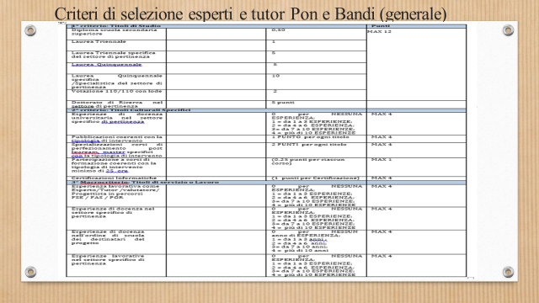

13° punto all’o.d.g.: Approvazione a proposte Reti di scuole e di Scopo
La DS propone al Collegio di acquisire una delibera generale di adesione per l’anno scolastico 2022/23 per la partecipazione a Reti di scuole e di Scopo.

La D.S. chiarisce al Collegio che per le delibere di cui ai punti 11-12-13, le adesioni ai progetti e alle reti saranno sempre ratificati nel primo Collegio dei docenti utile

14° punto all’o.d.g.: Riunioni Organi Collegiali on –line
La D.S. ricorda al Collegio che al 31 marzo 2022 è cessato lo Stato di emergenza legata alla emergenza Covid, che prevedeva le riunioni collegiali a distanza. Essendosi rivelate tali riunioni efficienti ed utili ai fini della organizzazione scolastica la D.S. propone al Collegio la possibilità di inserire nel nuovo regolamento di Istituto di competenza del Consiglio di Istituto la possibilità di effettuare le riunioni on-line a distanza in caso di necessità come ad esempio, avverse condizioni meteo, giorni di particolare intensità di traffico urbano, motivi di carenza di personale ATA, ed inoltre la possibilità di un risparmio energetico sia di energia elettrica da parte del comune sia come dispendio di carburante da parte dei docenti , su questi due ultimi punti si resta in attesa di indicazioni da parte del Ministero dell’Istruzione, visto che il governo sta lavorando sul piano del risparmio energetico .

15° punto all’o.d.g.: Proposte progetti extracurriculari –Termini
La D.S. invita i docenti che intendono proporre attività e progetti di ampliamento dell’O.F da inserire nel PTOF per l’a.s. 2022/2023 a presentare una scheda di progetto da consegnare al DS tramite mail indirizzata alla segreteria della scuola, prima dell’ultimo collegio di settembre.
La D.S. premette che il Collegio valuta e approva i progetti proposti dal punto di vista della validità didattica, ma che gli stessi saranno oggetto di contrattazione di Istituto nell’ambito della realizzazione amministrativo contabile, per la valutazione della copertura finanziaria. Ovviamente precisa la D.S. che per i progetti a costo zero necessitano solo dell’approvazione del Collegio.

16° punto all’o.d.g. : Comunicazioni del DS
La D.S. come più volte comunicato, ribadisce che per tutte le comunicazioni ufficiali verso la scuola, l’unico ed esclusivo indirizzo di posta elettronica da utilizzare è il seguente: ceic86700d@istruzione.it Pertanto, tutte le comunicazioni inviate ad indirizzo diverso, non saranno prese in considerazione e non avranno valore di notifica.
Ricorda inoltre che tutte le comunicazioni ufficiali proveniente dall’Istituto scolastico ai Docenti , Personale Ata e Genitori sono notificati tramite il sito istituzionale.
Non essendoci altre comunicazioni il Ds ringrazia i docenti ed augura a tutti un sereno anno scolastico.

Al termine viene pubblicato sulla chat di meet il link per la votazione delle delibere.
Risultano approvati all’unamimità le delibere poste all’O.d.G. ai punti : 1-2-4-7-10-11-12-13-14
Esauriti i punti all’odg, la seduta viene tolta alle ore 10:25
IL SEGRETARIO IL DIRIGENTE SCOLASTICO
Letizia Di Martino Patrizia Merola

